HH9-CHỦ ĐỀ 11. GÓC Ở TÂM. SỐ ĐO CUNG ( 1 BUỔI )
I. LÍ THUYẾT TRỌNG TÂM
1. Góc ở tâm  Định nghĩa  Góc có đỉnh trùng với tâm đường tròn gọi là góc ở tâm.  ● Nếu thì cung nằm bên trong góc được gọi là cung nhỏ, cung nằm bên ngoài góc được gọi là cung lớn.  ● Nếu thì mỗi cung là một nửa đường tròn.  Cung nằm bên trong góc được gọi là cung bị chắn.  Góc bẹt chắn nửa đường tròn.  Kí hiệu cung AB là . | 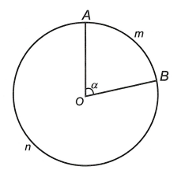  là góc ở tâm.  Cung nhỏ: . Cung lớn: .
2. Số đo cung  ● Số đo của cung AB được kí hiệu là sđ . | sđ = (góc ở tâm chắn ).
● Số đo của cung nhỏ bằng số đo của góc ở tâm chắn cung đó.  ● Số đo của cung lớn bằng hiệu giữa và số đo của cung nhỏ (có chung hai mút với cung lớn). | sđ sđ
● Số đo của nửa đường tròn bằng . Cung cả đường tròn có số đo . Cung không có số đo (cung có hai mút trùng nhau).
3. So sánh hai cung
Trong một đường tròn hay hai đường tròn bằng nhau:
Hai cung được gọi là bằng nhau nếu chúng có số đo bằng nhau.
Trong hai cung, cung nào có số đo lớn hơn được gọi là cung lớn hơn.
4. Định lý
Nếu C là một điểm nằm trên cung AB thì
sđ = sđ + sđ

II. CÁC DẠNG BÀI TẬP
Dạng 1: Tính số đo góc ở tâm và số đo của cung bị chắn
- Phương pháp giải
Để tính số đo của góc ở tâm, số đo của cung bị chắn, ta sử dụng các kiến thức sau:
● Số đo của cung nhỏ bằng số đo của góc ở tâm chắn cung đó.
● Số đo của cung lớn bằng hiệu giữa và số đo của cung nhỏ (có chung hai mút với cung lớn).
● Số đo của nửa đường tròn bằng . Cung cả đường tròn có số đo .
Sử dụng tỉ số lượng giác của một góc nhọn để tính góc.
Sử dụng quan hệ đường kính và dây cung.
Chú ý: Khi nhắc tới một cung là nhắc tới cung nhỏ.
Câu 1: Cho và dây cung . Kẻ tại K.
a) Tính độ dài OK theo R.  b) Tính và .  c) Tính số đo cung nhỏ và cung lớn MN.  Hướng dẫn giải  a) Ta có: (tính chất tam giác cân).  Áp dụng định lý Pi-ta-go vuông tại K, ta có  .  b) Áp dụng tỉ số lượng giác trong vuông tại K, ta có:  .  (tính chất tam giác cân).  c) sđ sđsđ. | 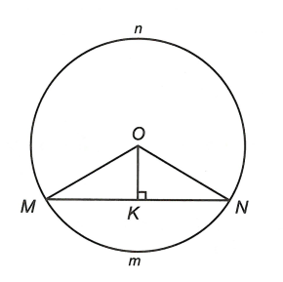

Câu 2. Cho cân tại A. Vẽ , đường kính BC. Đường tròn cắt AB và AC lần lượt tại M và N.
a) Chứng minh các cung nhỏ BM và CN có số đo bằng nhau.
b) Tính , biết .
Lời giải
a) Ta có: và cân tại O.  Suy ra và .  Mặt khác:  (định lý tổng ba góc trong tam giác) (*).  Suy ra .  b) (định lý tổng ba góc trong tam giác).  Thay vào (*) ta có: .  Suy ra | 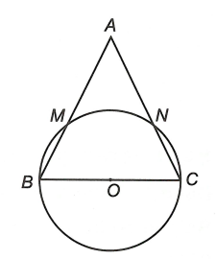

Câu 3. Trên một đường tròn có sđ. Gọi N; Q lần lượt là điểm đối xứng của M; P qua O. Trên cung PQ lấy C làm điểm chính giữa; trên cung MN lấy D làm điểm chính giữa. Tính số đo cung nhỏ CD.
Lời giải
Do sđ nên (hai góc đối đỉnh).  D và C lần lượt là điểm chính giữa cung MN và cung PQ nên ta có sđsđ.  D nằm giữa nên ta có: sđsđ.  sđ.  C nằm giữa nên ta có:  sđsđsđ.  Suy ra  sđsđsđsđ. | 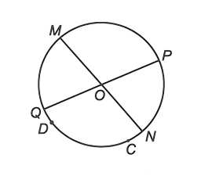

Câu 4. Cho đường tròn , lấy điểm M nằm ngoài sao cho . Từ M kẻ tiếp tuyến MA và MB với (A; B là các tiếp điểm).
a) Tính .
b) Tính và số đo cung AB nhỏ.
c) Biết OM cắt tại C. Chứng minh C là điểm chính giữa của cung nhỏ.
Lời giải
a) Do MA; MB là các tiếp tuyến của nên và .  Xét tam giác vuông MAO có .  Suy ra (hai góc phụ nhau).  b) (tính chất hai tiếp tuyến cắt nhau).  Suy ra sđ.  c) Ta có .  Suy ra C là điểm chính giữa cung AB | 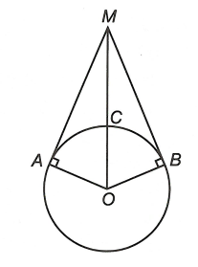

Dạng 2: Chứng minh hai cung bằng nhau
- Phương pháp giải
Sử dụng các định lí, hệ quả và ứng dụng các kiến thức đã được học để chứng minh hai góc ở tâm bằng nhau hoặc hai dây bằng nhau suy ra hai cung bằng nhau.
Câu 1. Cho hai tiếp tuyến tại A, B của đường tròn cắt nhau tại K, biết và KO cắt tại M.
a) Tính ; .
b) Số đo cung nhỏ bằng bao nhiêu?
Lời giải  a) Ta có (tính chất 2 tiếp tuyến cắt nhau) (phụ với )  Suy ra (tính chất 2 tiếp tuyến cắt nhau).  b) Ta có M là điểm nằm giữa cung AB nên  sđsđsđ.  Suy ra sđ. | 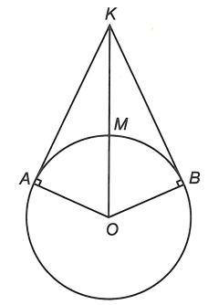
Câu 2. Trên cung nhỏ AB của , cho hai điểm C và D sao cho cung AB được chia thành ba cung bằng nhau . Bán kính OC và OD cắt dây AB lần lượt tại E và F.
a) Hãy so sánh các đoạn thẳng AE và FB.
b) Chứng minh cách đường thẳng AB và CD song song.
Lời giải

Lời giải  a) Xét và có:  ; (do );  ( cân tại O do ).  Do đó (g.c.g) .  b) Do nên cân tại O.  Suy ra (định lý tổng ba góc trong tam giác).  Chứng minh tương tự cân tại O nên (định lý tổng ba góc trong tam giác).  Do đó .  Mà hai góc này ở vị trí đồng vị.  Vậy (cặp góc đồng vị bằng nhau) | 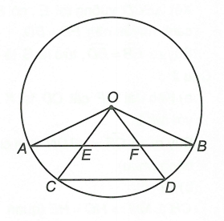

Câu 3. Cho đường tròn đường kính AB, vẽ góc ở tâm . Vẽ dây CD vuông góc với AB và dây DE song song với AB.
Chứng minh ba điểm C; O; E thẳng hàng. Từ đó tính số đo cung nhỏ BE.
Lời giải

Lời giải  Gọi M là trung điểm của CE.  Xét có: (tính chất tam giác vuông).  Lại có: (bán kính).  Suy ra M trùng O hay ba điểm C; O; E thẳng hàng.  Do đó (đối đỉnh) sđ. | 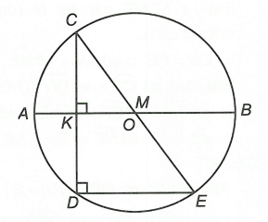
Câu 4. Trên một đường tròn cho cung AB có số đo bằng . Gọi ; lần lượt là điểm đối xứng của A; B qua O; lấy cung AD nhận làm điểm chính giữa; lấy cung CB nhận làm điểm chính giữa. Tính số đo cung nhỏ CD.
Lời giải  Ta có (hai góc đối đỉnh) sđsđ  Mặt khác sđsđ (cung chắn nửa đường tròn)  sđ.  và lần lượt là điểm chính giữa cung AD và cung BC nên ta có sđ sđ và sđsđ  Suy ra sđsđsđsđ. | 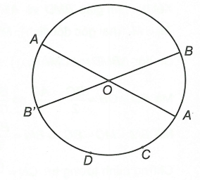
Dạng 3:Bài toán tổng hợp
Câu 1: Cho đường tròn (O; R) và điểm M nằm ngoài đường tròn đó. Gọi MA, MB là hai tiếp tuyến với đường tròn tại A và B. Tính số đo của góc ở tâm tạo bởi hai bán kính OA và OB nếu:
a) b) c)
Lời giải
Vì MA và MB là các tiếp tuyến của đường tròn (O) tại A và B nên: .  Suy ra  a) Xét tứ giác MAOB có:  Vậy số đo góc ở tâm tạo bởi hai bán kính OA, OB bằng 110°.  b) Xét ∆MAO có: và  ∆MAO vuông cân tại A.  Vậy | 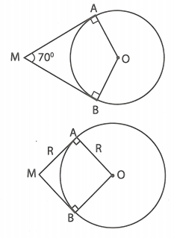

c) Xét ∆MAO vuông tại A có:  Vậy | 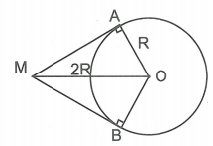

Câu 2: Cho đường tròn (O) đường kính AB. Điểm C thuộc đường tròn (O) sao cho sđ,điểm M thuộc cung AC nhỏ. Gọi D và E là các điểm đối xứng với M qua AB và OC. Chứng minh rằng: ∆DOE đều.
Lời giải
Vì sđ nên .  Gọi I là giao điểm của MD và AB, J là giao điểm của ME và OC.  Theo giả thiết: M và D đối xứng với nhau qua AB, mà M thuộc đường tròn (O) nên D cũng thuộc đường tròn (O). Tương tự E thuộc đường tròn (O).  Tứ giác MIOJ có | 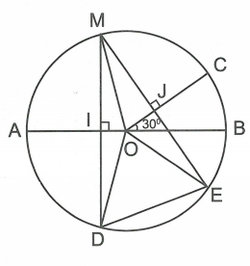
Ta có ∆MOD và ∆MOE cân tại O nên:
Mặt khác
Vậy ∆DOE đều.
Câu 3: Cho tam giác đều ABC có diện tích S, nội tiếp đường tròn (O). Trên các cung AB, BC, CA lấy theo thứ tự các điểm A’, B’, C’ sao cho các cung đều có số đo bằng 30°. Tính diện tích phần chung của hai tam giác ABC và A’B’C’ theo S.
Lời giải
Gọi I là giao điểm của AB và A’B’; K là giao điểm của A’B’ và BC.  Xét ∆AOB và ∆A’OB’ có:  (giả thiết)  ∆AOB = ∆A’OB’ (c.g.c)  Mà A’B’ // AO (1)  Tương tự có: OB’ // AB (2)  Từ (1) và (2) có AIB’O là hình bình hành, suy ra | 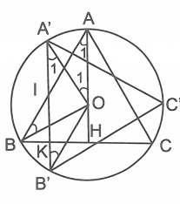
Đặt .
Lại có:
Gọi diện tích phần chung là S’, ta có:
.
Vậy

